PALABRAS A VOLEO: TOMÁRSELO EN SERIO
MARTÍN VALMASEDA
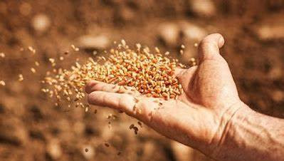
En el mundo actual hay demasiado abuso de promesas, juramentos, votos y compromisos que hacemos, sin darnos cuenta muchas veces. Cada uno de los que leen esto pueden volver su memoria atrás y darse cuenta las veces que en su vida se han comprometido a algo incluso sin darse cuenta. Los que nacieron en un país cristiano pueden recordar en el primer paso en el, los comprometieron sin preguntarles si querían o no. A mi fue según leí en mi partida de bautismo a los 5 días de nacer, cuando me preguntaron si renunciaba al pecado, si creía en Dios y en Jesús y si quería ser bautizado y los padrinos dijeron que si y...¡Zas! me echaron el agua mientras yo lloraba y todos volvían a casa a tomar chocolate. Luego, pocos años más tarde fui haciendo la primera comunión, la confirmación...
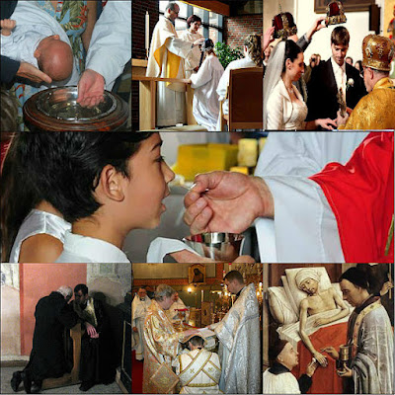
--Y con mas conciencia la promesa scout, la jura de bandera, los votos religiosos. las promesas del sacerdocio etc... Cada uno de ustedes según su orientación religiosa y civil también habrán andando prometiendo cosas a Dios, a la patria, o a sus hijos ( aquel viaje a la montaña que todavía están esperando los chavitos).
El ser humano es un ser de promesas que cumple o no. A nivel de la fe pienso si sería mejor esperar a que fuésemos mayores; para decidir si queremos ser seguidores de Jesús el de Nazaret. Y que no haya tantos cristianos de mentira que ni conocen al galileo, aquel que lo mas importante no es que lo crucificaron; sino que nos enseñó las bienaventuranzas y a compartir el pan y la vida con los pobres.
Menos promesas y más pan partido repartido y compartido.
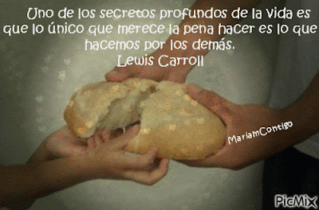

https://www.todos-uno.org/2026/04/palabras-voleo-tomarselo-en-serio.html

